[SW기술창업] 중간평가 보고서
알바가드
못 받은 알바비, 기록으로 찾는 앱
프로젝트명 | 알바가드 (못 받은 알바비, 기록으로 찾는 앱)
팀명 | 알바가드 (앱 이름과 같게 정함)
팀원 | 팀장 이지훈, 팀원 손유호 · 박명진
제출일 | 2026년 10월 27일
조 | 4조
배포 주소 | https://jihooni217.github.io/albaguard/

요약
문제. 알바생은 주휴·야간을 더한 급여 계산이 어려움(노동절 수당 안내 못 받음 33.2%). 덜 받는 일이 흔하지만(임금 문제 경험 48.0%) 통장 총액만 봐서 알아채기 어렵고, 알아도 근거가 없어 말을 꺼내지 못함(최저시급 미달 경험자 중 무대응 49.3%)
해결. 사장 연동 없이 혼자 쓰는 모바일 웹앱. 출퇴근 기록 → 받았어야 할 돈과 실제 입금액 비교 → 요청 문구와 증빙 묶음. 기록마다 확인 번호와 서버 등록 시각이 남음
현황. 웹앱이라 빨리 만들 수 있어, 화면을 보여 주며 묻는 쪽을 첫 검증으로 택함. MVP 기능 정의서(10/13)의 기능 8개가 모두 동작하는 상태로 배포, 완성도 평균 약 80%. 실제 폰 검증과 인터뷰는 11월
검증 계획. 링크 설문 30명, 직접 인터뷰 5명. 가설 하나를 다섯 가지 항목으로 확인하고, 못 미쳤을 때 바꿀 것도 정해 둠. 10월 26일 기준 설문 13명 응답(매달 금액 넣기 11명, 광고 "싫다" 4명)
수익. 핵심 화면은 무료·광고 없음. 쉬는 틈 게임 화면 광고가 1차 가설, 편의 기능 구독이 2차 후보. 문서 유료화는 하지 않음
기말까지. 실제 폰 검증과 피드백 반영, 기록 내용으로 확인 번호를 다시 계산해 맞춰 보는 방법 개발
목차
1. 프로젝트 개요
1.1 프로젝트명 1.2 팀명 및 팀원 1.3 아이템 한 줄 정의
2. 창업 아이템 정의 및 필요성
2.1 배경 및 문제점 2.2 해결 방안(SW 솔루션) 2.3 핵심 타깃 고객
3. SW 기술 요소 및 개발 현황
3.1 시스템 아키텍처 3.2 주요 구현 기능 3.3 MVP 현황(화면 캡처와 설명)
4. 비즈니스 모델 및 시장성
4.1 시장 규모와 타이밍 4.2 수익 창출 구조 4.3 경쟁사 분석 및 차별점 4.4 유저 확보 전략
5. 남은 과제 및 기말 마일스톤
5.1 기말 전 추가 개발 계획 5.2 시장 검증·피드백 수집 계획 5.3 개발 일정 간트 차트 5.4 위험과 대안
부록. 자료 출처, 설문 문항

1. 프로젝트 개요

1.1 프로젝트명
알바가드 (못 받은 알바비, 기록으로 찾는 앱)

1.2 팀명 및 팀원
팀명: 알바가드 (앱 이름과 같게 정함)
- 팀장 이지훈 (컴퓨터소프트웨어 22학번): 기획, 개발, 배포, 문서 작성. 기록 등록 보강과 아이폰 검증
- 팀원 손유호 (컴퓨터소프트웨어 20학번): 시장·경쟁사 조사, 비즈니스 모델, 설문 30명 수집·집계, 인터뷰 3명, 광고 승인 신청
- 팀원 박명진 (컴퓨터소프트웨어 18학번): 인터뷰 2명, 갤럭시 설치·테스트, 일정 관리, 보고서 편집
발표 분담은 역할과 같음(팀장 ①~⑤와 시연, 손유호 ⑥, 박명진 ⑦⑧)

1.3 아이템 한 줄 정의
시급제 아르바이트 대학생이 사장 연동 없이 혼자 출퇴근을 기록하고, 그 기록으로 계산한 급여와 실제 입금액을 비교해 덜 받은 돈을 찾고, 사장님께 보낼 정산 요청 문구와 증빙 자료까지 만들어 주는 모바일 웹앱

2. 창업 아이템 정의 및 필요성

2.1 배경 및 문제점

문제 1. 얼마를 받아야 하는지 계산하기 어려움
- 주휴수당(주 15시간 이상 일하고 개근한 주)과 야간수당(22시~06시, 5인 이상 사업장)은 조건이 있어 알바생이 스스로 판단하기 어려움
- 노동절에 근무한 알바생 중 수당을 받는다는 응답 38.5%, "안내받지 못해 모르겠다" 33.2% (알바천국, 749명, 2026.4). 우리 설문(10월 26일, 13명)에서도 주휴·야간 계산에 자신 있다는 사람은 13명 중 4명
- 급여 계산기는 여러 곳에 있지만, 넣을 근무 기록이 없으면 계산기도 쓸 수 없음

문제 2. 덜 받아도 알아채기 어렵고, 증명할 수단이 없음
- 급여가 들어오면 통장 총액만 보고 넘어감
- 알바생 2,457명 중 48.0%가 임금 관련 문제를 겪음. 가장 많은 유형은 주휴수당 등 수당의 미지급·지연 37.3%, 전체 임금 지연·미지급 32.8%, 약속보다 적게 지급 23.9% (알바천국, 2025.1). 문제를 알아챈 사람만 센 비율이라, 덜 받는 일이 흔하다는 근거로만 씀
- 최저시급 미달을 겪은 응답자의 49%는 근로계약서를 아예 쓰지 않음 (알바천국, 응답 1,804명, 2026.6). 시급이 얼마로 약속됐는지 증명할 문서가 없음

문제 3. 알아도 말을 꺼내기 어려움
- 최저시급 미달 경험자 중 49.3%는 아무 대응도 하지 않음. 사장과 직접 협의 27.1%, 신고 등 공식 절차 9.9% (알바천국, 2026.6)
- 관계가 불편해질 걱정, 금액이 작다는 생각, 근거가 없다는 점이 겹침. 메모장에 적은 기록은 "나중에 지어낸 것 아니냐?"라는 말 한마디에 무너짐. 신고 창구가 없어서가 아니라, 말을 꺼낼 근거와 시점이 마땅치 않아 문제가 덮임

2.2 해결 방안 (SW 솔루션)
기록, 비교, 요청의 세 단계를 앱 하나로 이음. 신고 창구를 새로 만드는 것이 아니라 신고 이전 단계를 채움
- 수정 이력이 남는 근무 기록. 출근·퇴근 버튼 하나로 기록. 고치면 수정 전후 시각, 수정 시점, 사유가 함께 남고, 삭제도 "삭제됨" 표시만 함. 캘린더에서 예정과 실제를 비교해 연장·대타·단축 표시
- 입금액 비교와 차액 표시. 기본급, 주휴수당, 야간수당을 더해 "받았어야 할 돈"을 계산하고, 사용자가 넣은 "실제 받은 돈"과의 차액을 보여 줌. 시급이 그해 최저임금에 못 미치면 경고(연도별 최저임금 표)
- 단계별 정산 요청. 1단계 사장님께 보낼 정중한 메시지(날짜별 기록과 계산 근거 포함), 2단계 내용증명 초안, 3단계 진정 절차 안내(고용노동부 1350 전화, 노동포털 연결). 바로 신고로 가지 않고 대화로 먼저 풀도록 설계
- 증빙 묶음 PDF. 근무 기록, 수정 이력, 계산 근거, 입금 내역, 첨부 사진, 정산 요청 이력, 기록 등록 확인의 7개 항목을 한 문서로 정리
- 기록 등록(서버 타임스탬프). 기록을 남기거나 고칠 때마다 기록 내용으로 만든 확인 번호와 서버 등록 시각이 남음. 근무지, 시각, 금액은 서버로 가지 않음. 누구나 확인 페이지에서 등록 시각 확인 가능. "그날 실제로 일했다"까지는 증명하지 못함

설계 원칙
- 사장 연동 없음, 로그인 없음. 근무 내용은 폰 안에만 둠
- 법적 효력을 보장한다고 말하지 않음. 근로감독관과 법원이 판단할 자료를 정리해 줌(앱 안의 문서에도 적음)
- 진정서는 만들지 않음. 신고 창구로 연결까지만

2.3 핵심 타깃 고객
- 주 15시간 이상(주휴수당이 생기는 선) 일하는 만 19~26세 시급제 알바 대학생 (카페·편의점·음식점, 주 3~5일)
- 근로계약서가 없거나 사본이 없고, 입금 총액만 확인하며, 사장에게 정산 문제를 꺼내기 부담스러워함
- 얼리 어답터: 주휴·야간 지급 여부를 모르거나 곧 그만두는(최근 그만둔) 대학생

3. SW 기술 요소 및 개발 현황

3.1 시스템 아키텍처

기술 스택
구분 | 기술 | 선택 이유
프런트엔드 | React 19 + Vite, PWA (서비스 워커로 오프라인 실행, 홈 화면에 추가) | 스토어 심사 없이 링크로 배포. 사용자 의견을 듣고 바로 고쳐 다시 배포 가능
백엔드 | 별도 서버 없음. Supabase REST API | 근무 내용이 폰 밖으로 나가지 않게 함. 서버는 확인 번호 등록과 설문 수집에만 씀
데이터베이스 | 폰: localStorage(기록), IndexedDB(사진)  서버: Supabase PostgreSQL (stamps, survey 표) | 기록은 사용자 폰에 둠. 서버는 넣기·읽기만(RLS), 등록 시각은 서버가 찍음
클라우드·인프라 | GitHub Pages + GitHub Actions | main 브랜치에 올리면 자동 빌드·배포
AI | Claude API (선택, 개발 환경에서만) | 배포된 앱은 API 키 없이 정해진 문구로 동작. 기록 내용을 밖으로 보내지 않으려고 기본은 끔
SaaS·데이터 분석 | 설문 페이지 + 자동 집계 페이지(Supabase), 직접 인터뷰 | 로그인이 없어 사용 로그 대신 설문과 인터뷰로 측정

시스템 구성도
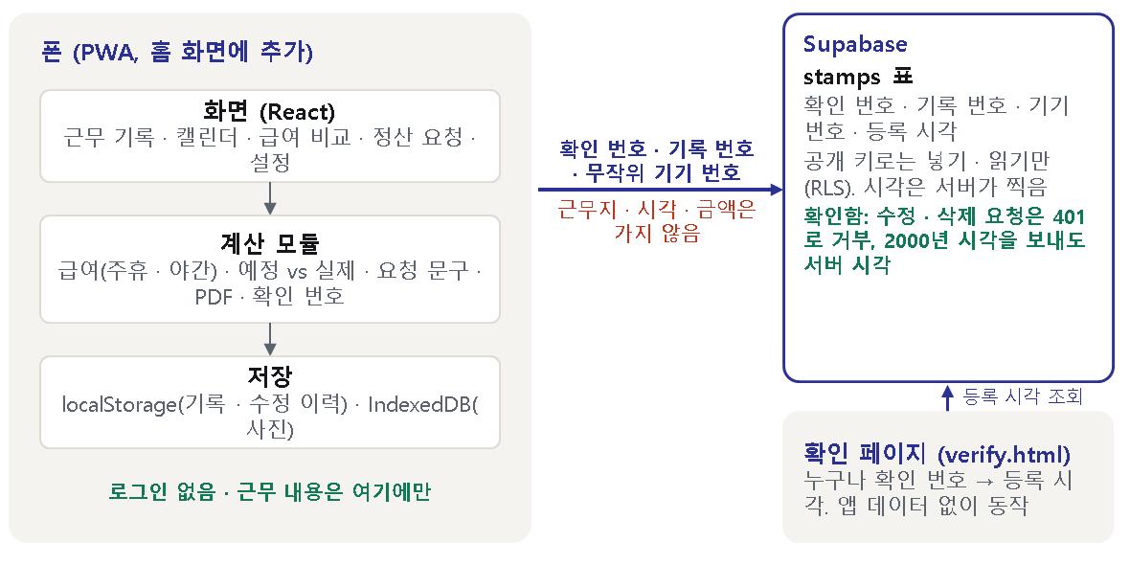
그림 1. 시스템 구성도와 데이터 흐름. 근무 내용은 폰 안에, 서버에는 확인 번호 · 기록 번호 · 무작위 기기 번호만 감

데이터 흐름 (기록 하나가 남을 때)
- 출근 버튼: 기록 번호를 만들고, 출근 시각 기록의 확인 번호를 서버에 등록
- 퇴근 버튼: 완성된 기록의 확인 번호를 서버에 등록
- 수정·삭제: 수정 이력이 붙은 새 내용의 확인 번호를 다시 등록. 증빙 묶음 7번 표에서 같은 기록의 "기록 내용" 줄이 여러 개면 그만큼 고쳐진 것
- 인터넷이 없으면 대기열에 두었다가 연결되면 전송
- 증빙 묶음 PDF 7번 표에 기록별 확인 번호와 등록 시각이 들어감
- 확인 번호의 재료: 기록 번호, 근무지 번호(이름 아님), 출근·퇴근 시각, 입력 방식, 추가 사유, 만든 시각, 삭제 여부, 수정 이력. 이것으로 SHA-256 값(64자)을 만들고, 앞 16자를 확인 번호로 씀. 번호에서 재료를 되돌릴 수 없음
- 전송은 한 번에 하나씩. 실패하면 30초 뒤와 인터넷이 돌아올 때 다시 보냄
- 설문 응답은 같은 서버의 survey 표에 저장(알바 여부, 답 묶음, 서버 시각). 결과 페이지가 읽어 "몇 명 중 몇 명"으로 집계

보안과 개인정보
- 서버에는 이름, 근무지, 시각, 금액이 가지 않음. 기기 번호는 처음 기록을 등록할 때 앱이 만든 난수라 휴대전화 번호가 아님
- 코드에는 공개키만 둠. 공개키로는 stamps와 survey 두 표 모두 넣기와 읽기만 되고 고치기·지우기는 거부(RLS, curl로 401 확인). 2000년 시각을 보내도 서버 시각으로 저장되는 것 확인. 관리자 키는 받지도 쓰지도 않음
- 기록 등록은 설정에서 끌 수 있고, 무엇이 서버로 가는지 설정 탭에 적어 둠

알고 있는 한계
- 기록이 폰에만 있어 폰을 바꾸거나 브라우저 데이터를 지우면 사라짐. 지금은 백업 파일이 유일한 보호 수단. 2차 수익 모델로 생각하는 동기화·자동 백업 구독이 이 문제를 푸는 기능
- 기록 내용과 확인 번호가 맞는지 제3자가 직접 맞춰 볼 방법이 아직 없음. 11월 17일부터 증빙 PDF의 기록 내용으로 번호를 다시 계산해 서버 시각과 맞춰 보는 확인 방식을 만들 계획
- 프로젝트 운영자 권한으로는 서버 표를 고칠 수 있음. 그래서 지금 보여 주는 것은 "사용자가 나중에 고칠 수 없다"까지. 운영자와 무관한 외부 기관의 시점 확인(공인 타임스탬프 등)은 비용이 들어 향후 계획
- 공개키로 누구나 넣을 수 있어 쓸모없는 줄이 쌓일 수 있음. 앱 쪽에서 따로 막는 장치는 아직 없음
- 무료 요금제 서버는 일주일 요청이 없으면 멈춤. 멈춰 있는 동안의 기록은 앱 대기열에 있다가 깨어나면 전송. 사용자가 늘면 유료 요금제로 전환

3.2 주요 구현 기능
- 표기: [진행 중 N%] / [설계]. [완료]와 100%는 실제 폰 확인과 사용자 검증까지 마친 뒤에만 쓰기로 해 아직 없음
- 계획 대비 구현 비율: 10월 13일 MVP 기능 정의서의 포함 기능 8개가 모두 동작, 완성도 평균 약 80%. 제외 기능 6개는 금액 자동 인식, 푸시 알림, AI 문구, 미니게임 광고·랭킹, 로그인·사장 연동, 진정서·유료화
- % 기준: 구현, 실제 폰 확인, 사용자 검증을 100으로 보고 남은 일만큼 뺀 자체 평가. 동작은 컴퓨터의 폰 크기 화면에서, 실제 폰은 설치까지 확인
기능 | 상태 | 설명과 남은 일
근무 기록 (출퇴근, 수정 이력, 직접 추가, 퇴근 누락 보호) | 진행 중 90% | 동작함. 실제 폰에서 몇 주 이상 써 보는 검증이 남음
캘린더 (예정 vs 실제, 연장·대타·단축·합의 휴무) | 진행 중 85% | 동작함. 반복 스케줄 입력 편의 기능 없음
급여 계산 (기본급·주휴·야간, 휴게시간, 시급 변경 이력, 연도별 최저임금) | 진행 중 85% | 동작함. 연장근로 가산은 반영하지 않음(화면에 표시)
입금액 비교·차액 알림 (받은 금액 입력, 3.3% 세금, 여러 달 합계) | 진행 중 80% | 동작함. 사용자가 받은 금액을 매달 직접 넣을지 검증이 남음. 사진 자동 인식은 계획대로 제외
단계별 정산 요청 (메시지·내용증명·진정 안내, 보낸 날짜 기록, 14일 뒤 알림) | 진행 중 75% | 동작함. 문구 톤의 사용자 검증 전. AI 문구는 선택 사항
증빙 묶음 PDF (7개 항목, 첨부 사진) | 진행 중 80% | 동작함. 실제 폰에서 PDF 저장 확인 필요
기록 등록 (확인 번호·등록 시각, 확인 페이지) | 진행 중 70% | 컴퓨터에서 출근·퇴근·수정 모두 등록 확인. 실제 폰 확인과, 제3자가 내용으로 번호를 다시 계산해 볼 방법이 남음
기록 백업·불러오기 | 진행 중 80% | 동작함. 실제 폰에서 파일 저장 확인 필요
퇴직금 알림, 시급 근거 사진 권하기, 쉬는 틈 게임 3종 | 동작 (보조 기능) | 검증 대상 아님. 게임 기록은 증빙·요청 문서에 섞이지 않음
입금 문자·급여 명세서 사진 금액 자동 인식 | 설계 | API 키 없이 폰 안에서 하기 어려워 보류. 향후 계획
푸시 알림 | 제외 | 서버가 입금을 알 수 없어 "앱을 열면 알려 줌"으로 대체

만든 경과
- 9월: 기획서(기능 4개)와 경쟁 앱 네 개의 공식 소개·리뷰 조사 → 10월 5일 첫 커밋(근무 기록) → 10월 7일 아이폰 설치 확인, 앱 아이콘 → 10월 13일 기록 등록(서버 등록)과 MVP 기능 정의서(포함 기능을 8개로 고정, 이후 추가 없음) → 10월 23일 링크 설문 페이지 → 10월 25일 현재
- 10월 5일부터 25일까지 저장소 커밋 152회, 모두 팀장. main에 올리면 자동 배포되어 같은 기간 배포 실행은 144회(한 번에 여러 커밋을 올리면 배포는 한 번, GitHub Actions 기록)

검증 현황 (2026.10.25 기준)
확인 항목 | 컴퓨터 Chrome | 아이폰 Safari | 갤럭시 | 비고
홈 화면에 추가(설치) | 해당 없음 | 확인 (10/7, 캡처) | 미확인 | 갤럭시 메뉴 이름 미확인
출근·퇴근·수정 기록 등록 | 확인 (3건 모두 서버 등록) | 미확인 | 미확인
오프라인 실행·PDF 저장·백업 파일 저장·사진 첨부 | 확인 | 미확인 | 미확인
화면 너비 320·375·430 넘침 없음 | 확인 | 미확인 | 미확인
어두운 화면 4탭 | 확인 (10/6) | 미확인 | 미확인
게임 3종 조작 크기 | 폰 크기 화면에서만 확인 | 미확인 | 미확인
서버: 등록 시각을 서버 시각으로 강제 | 확인 |  |  | 2000년을 보내도 현재 시각으로 저장
서버: 수정·삭제 거부 | 확인 (401) |  |  | RLS
서버: 무료 요금제 잠듦 | 10/23 확인, 같은 날 복구 |  |  | 발표 전날 상태 확인

"미확인" 칸은 11월 실제 폰 검증에서 채움

3.3 MVP 현황: 화면 캡처와 설명
배포 주소 https://jihooni217.github.io/albaguard/ (저장소 github.com/jihooni217/albaguard). 폰 브라우저에서 "홈 화면에 추가"로 설치해 앱처럼 사용
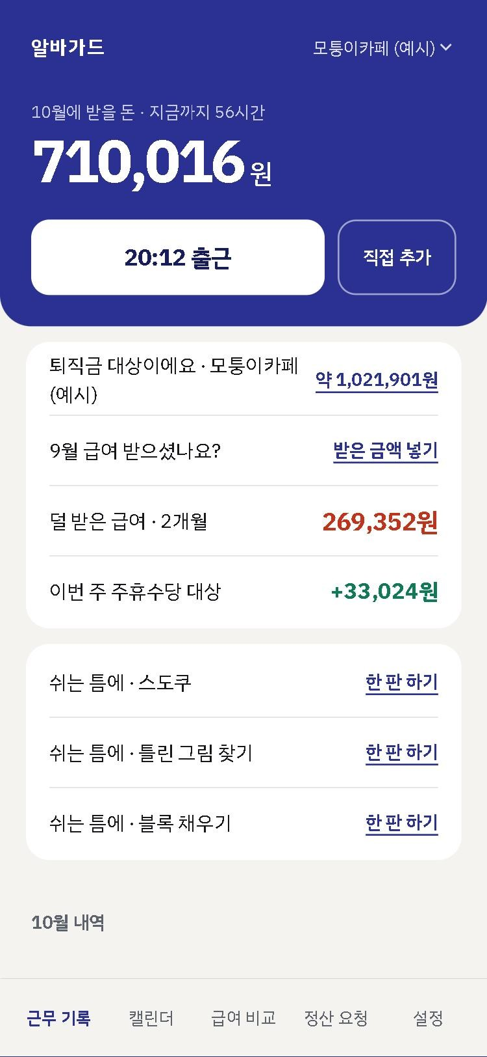  첫 화면(근무 기록) | 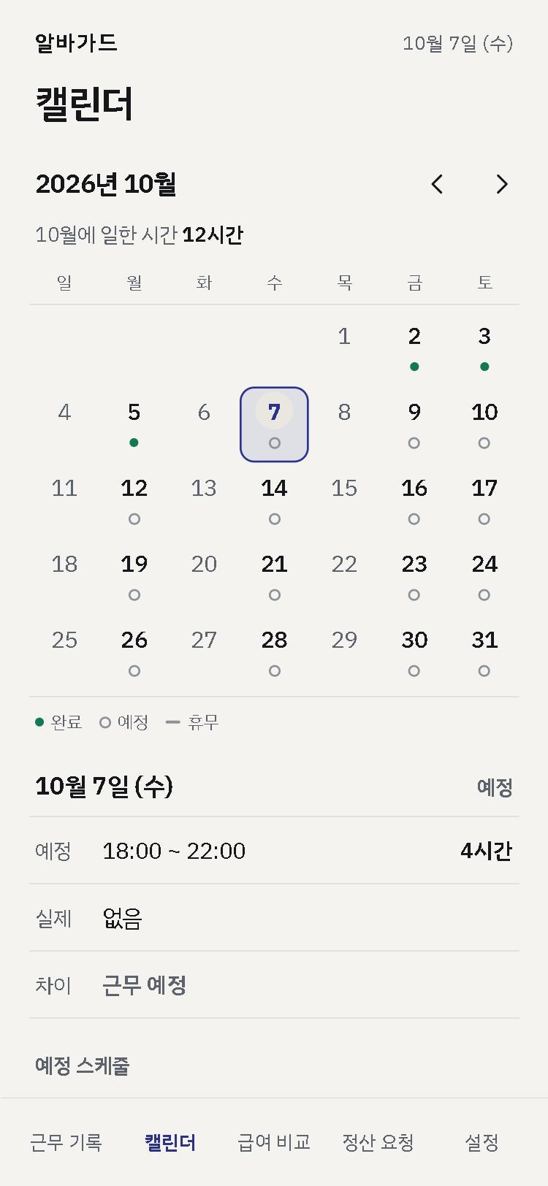  캘린더 | 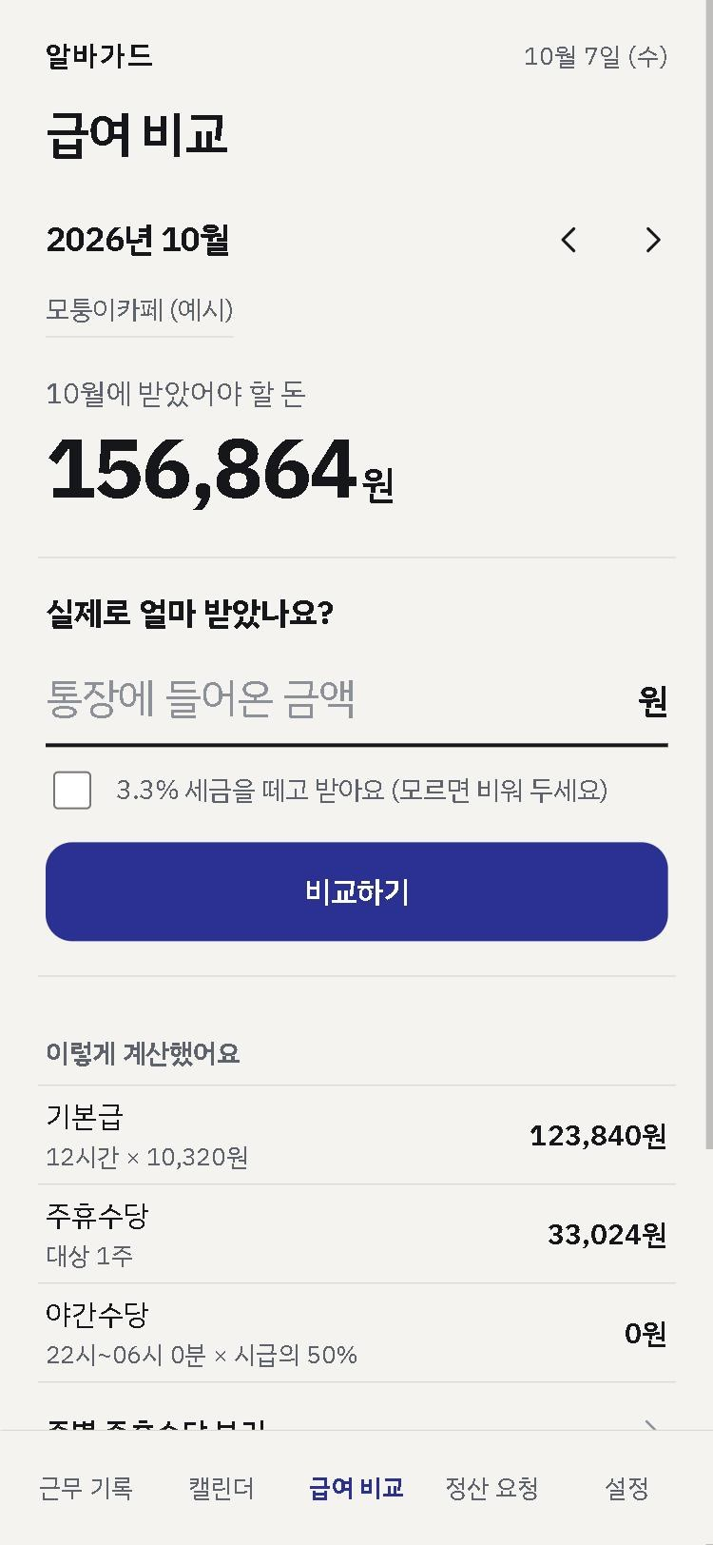  급여 비교

- 첫 화면: 이번 달 받을 돈과 일한 시간, 출근 버튼, 알림(받은 금액 확인, 덜 받은 급여, 주휴수당 대상). 내역이 통장처럼 쌓임
- 캘린더: 예정 스케줄과 실제 근무를 비교해, 예정과 다른 날(연장·대타·단축 등)만 글자로 표시. 고른 날은 예정, 실제, 차이 세 줄
- 급여 비교: "받았어야 할 돈" 아래에서 "실제로 얼마 받았나요?"를 먼저 물음. 넣으면 덜 받은 돈이 빨간 숫자로 바뀌고 계산 내역이 아래에 옴
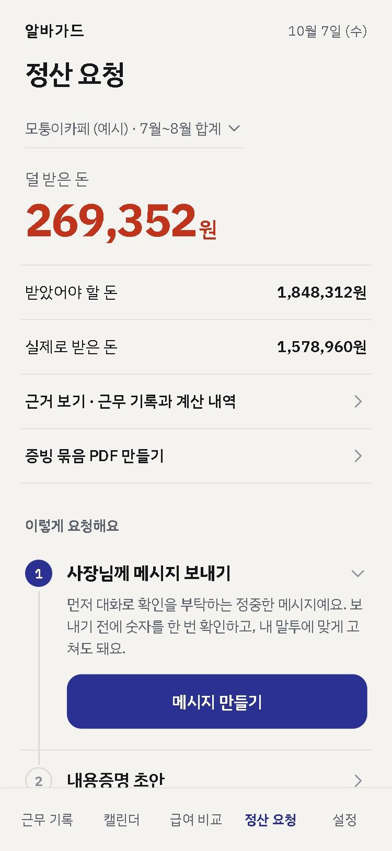  정산 요청 | 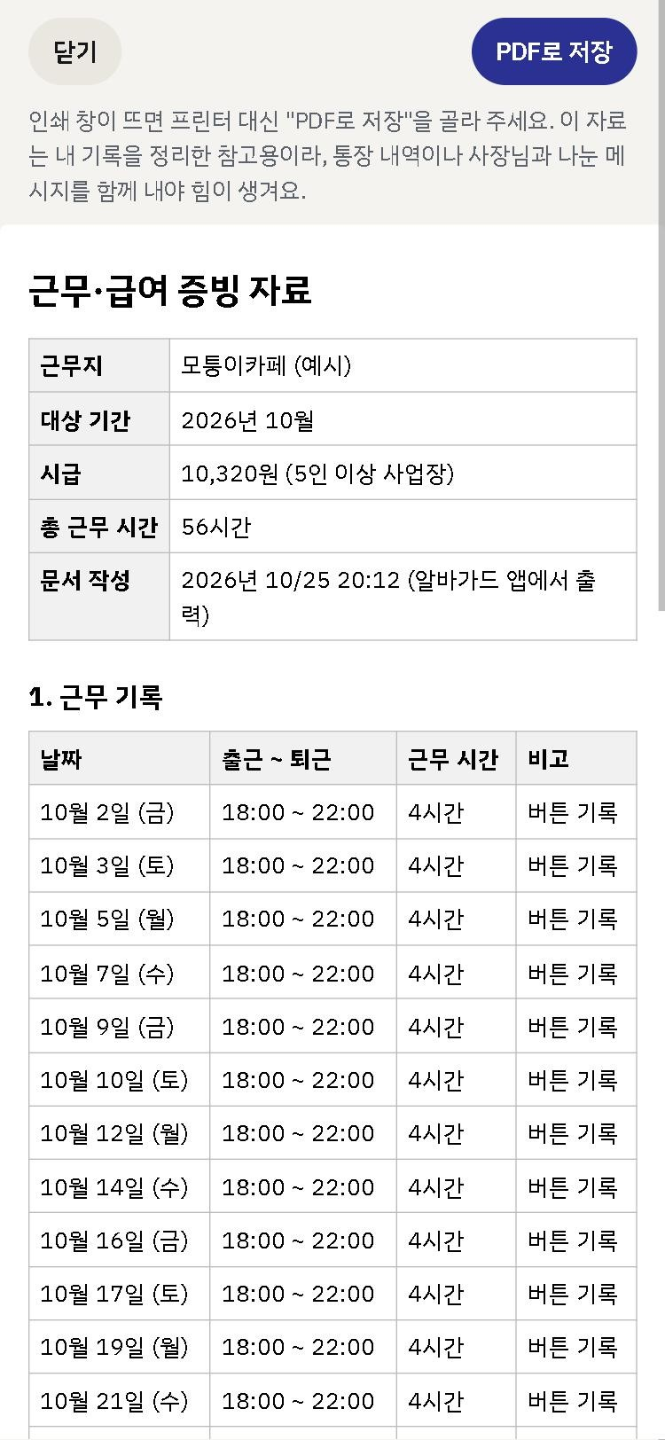  증빙 묶음 PDF | 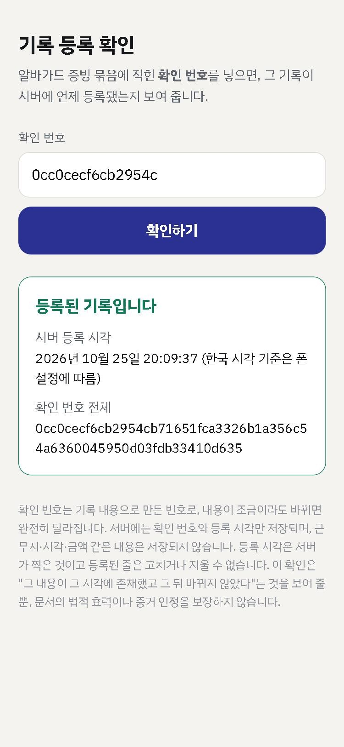  확인 페이지 | 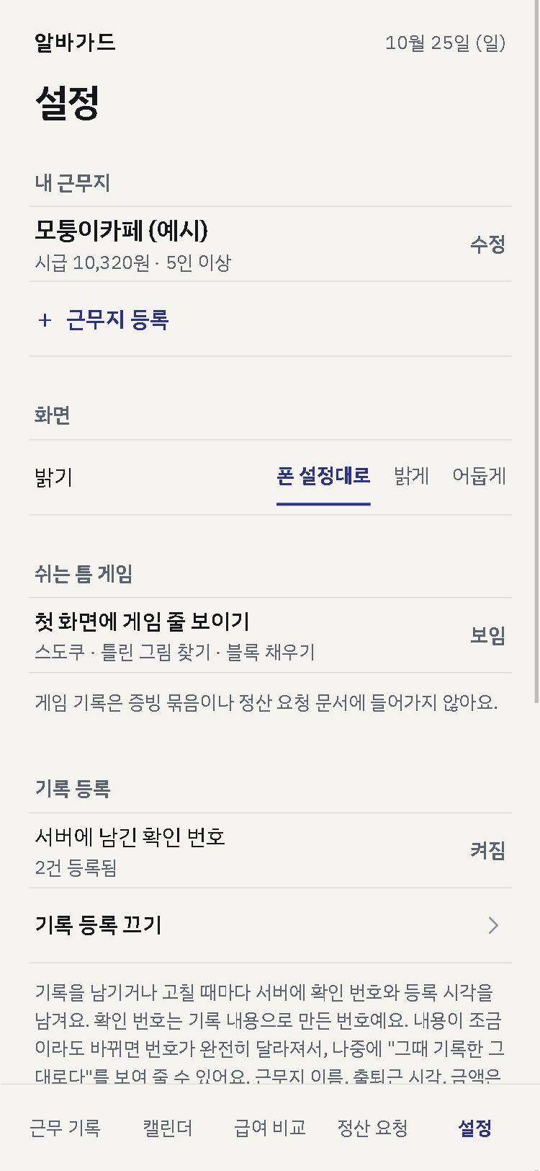  설정

- 정산 요청: 덜 받은 돈과 근거, 1~3단계. 메시지를 복사하고 보낸 날짜를 남길 수 있음. 14일이 지나도 덜 받은 상태면 다음 단계를 권함
- 증빙 묶음 PDF: 근무 기록, 수정 이력, 계산 근거, 입금 내역, 첨부 사진, 정산 요청 이력, 기록 등록 확인. 맨 아래에 법적 효력을 보장하지 않는다는 안내가 인쇄됨
- 확인 페이지: 확인 번호를 넣으면 서버 등록 시각이 나옴. 앱 데이터 없이 동작하는 별도 페이지라 제3자도 열 수 있음. 캡처의 번호 0cc0cecf6cb2954c는 2026년 10월 25일에 실제로 등록된 것이고, https://jihooni217.github.io/albaguard/verify.html?h=0cc0cecf6cb2954c 에서 같은 결과 확인 가능
- 설정: 근무지, 화면 밝기, 쉬는 틈 게임 보이기, 기록 등록 건수와 켜기·끄기, 무엇이 서버로 가는지, 백업 파일 만들기·불러오기
디자인은 타깃 사용자(급여 계산 앱을 쓰는 친구)가 시안 12장 중 고른 통장 구성을 적용. 잉크 남색은 "기록을 잉크로 남긴다"라는 뜻. 화면 캡처는 2026년 10월 25일 기준 예시 데이터이고, 모두 배포 주소에서 바로 열 수 있음

4. 비즈니스 모델 및 시장성

4.1 시장 규모와 타이밍
항목 | 수치 | 출처·설명
임금체불액 | 2023년 1조 7,845억 원  2024년 2조 448억 원  2025년 2조 679억 원 | 고용노동부 노동포털 임금체불 통계현황. 2년 연속 2조 원대
2025년 체불 피해 노동자 | 26만 2,304명 | 같은 출처
30인 미만 사업장 비중 | 67.8% (1조 4,012억 원) | 5인 미만 6,130억, 5~29인 7,882억. 카페·편의점·음식점은 대개 이 규모
알바생 임금 문제 경험 | 48.0% | 알바천국, 2,457명, 2025.1
최저시급 미달 경험 | 31.9% | 알바천국, 1,804명, 2026.6
고등교육기관 재적학생 | 3,072,261명 | 2026년 교육기본통계(교육부, 2026.8.26 발표). 대학원 포함

타깃 규모(어림)
- 재적학생 약 307만 명(대학원 포함) → 알바 경험 67~89% → 지금 알바 중: 미상 → 주 15시간 이상: 미상. 경험 기준 상한은 약 210만~270만 명
- 알바 경험률은 알바몬 설문(대학생 1,193명 중 여름방학 알바 경험 88.9%, 2023.9)과 동대신문 설문(대학생 200명 중 1개월 이상 알바 경험 67.5%, 연도 미상)의 값이라 전국 대푯값이 아님. 뒤 두 칸을 채울 공식 통계는 찾지 못함. 11월 설문의 "주당 근무 시간" 문항은 주휴수당 중심 메시지를 정하는 참고값이고, 시장 규모 추정에는 쓰지 않음
- 알바천국 설문은 플랫폼 이용자 대상이라 임금 문제를 겪은 쪽으로 치우쳤을 수 있음. 그래서 전국 통계(고용노동부 체불액)와 우리 설문을 함께 봄
타이밍
- 2025년 9월 관계부처 합동 임금체불 근절 대책(대지급금 3개월분 → 6개월분), 2025년 10월 23일 개정 근로기준법 시행(상습 체불 사업주 신용 제재·명단 공개 등)으로 체불 제재가 세지고 대지급금 범위가 넓어짐
- 최저임금은 2026년 10,320원, 2027년 10,700원으로 해마다 바뀌어, 연도가 바뀌는 달은 계산 기준이 달라짐. 앱은 연도별 표로 그달에 맞는 값을 씀

4.2 수익 창출 구조
- 구독·수수료·광고·판매 네 가지 중 광고를 1차, 구독을 2차로 선택. 수수료는 앱 안에서 돈이 오가는 거래가 없어 맞지 않음. 판매는 팔 것이 정산 문구와 증빙 문서뿐이라 돈을 받고 문서를 만들어 주는 셈이 되어 하지 않음
- 출퇴근 버튼은 일하는 날마다 누르지만, 받은 돈을 확인하는 건 급여일에 한 번. 그 사이에도 앱을 열 이유로 쉬는 틈 게임을 넣었고, 그 화면이 광고 자리. 게임은 핵심 화면과 분리되어 설정에서 숨길 수 있고, 게임 기록은 증빙·요청 문서에 섞이지 않음
- 핵심 화면은 무료, 광고 없음. 기록, 비교, 요청, 증빙처럼 믿고 써야 하는 화면에는 광고를 섞지 않음. 사장님께 보낼 문서를 만드는 화면에 광고가 보이면 신뢰가 깎임
- 1차(가설): 쉬는 틈 게임 화면 광고. 스도쿠, 틀린 그림 찾기, 블록 채우기 화면에만 붙임. 웹앱이라 배너·전면 광고가 기본이고, 보상형은 Google H5 Games Ads 승인을 받으면 사용 가능(신청제 베타이고 AdSense 계정 승인이 먼저 필요. 아직 신청 전). 광고 단가와 게임 체류 시간은 측정 전이라 매출 추정은 적지 않음. 가설 확인은 설문의 "게임 화면 광고" 문항(10월 26일 기준 13명 중 "싫다" 4명)과 승인 뒤 게임 화면 열람 수로 함
- 2차(후보): 편의 기능 구독. 여러 폰 동기화, 자동 백업처럼 폰을 바꾸거나 잃어버려도 기록이 남게 하는 선택 기능. 원하는 사람만 쓰므로 "근무 내용은 폰 안에만" 원칙과 충돌하지 않음. 문서·법률과는 무관
- 하지 않는 것: 정산 요청 문구, 내용증명 초안, 증빙 묶음의 유료화. 돈을 받고 문서를 만들어 주면 변호사법·공인노무사법 문제에 가까워짐(웹 조사 기준, 전문가 검토 아님)
- 비용: 지금은 서버 0원(Supabase 무료 요금제), 배포 0원(GitHub Pages), 광고 신청 0원, 인건비는 팀 3명. 수익이 0이어도 서비스는 돌아감. 사용자가 생기면 유료 요금제로 전환

4.3 경쟁사 분석 및 차별점
경쟁사 | 하는 것 | 한계
1. 하우머치 | 혼자 근무 기록, 예상 급여 계산, 커뮤니티·매장 후기·돈 관리 | 예상 급여를 보여 주는 데서 멈춤. 실제 입금액 비교와 체불 대응 없음
2. 기그 | 출퇴근 기록(GPS), 전자 근로계약서, 급여 계산 | 사장과 연결해야 핵심 기능이 작동. 소규모 매장은 연결이 안 된다는 리뷰가 있음
3. 알바천국·알바몬 계산기 | 시급·시간으로 일회성 계산 | 기록이 남지 않음
4. 진정24·고용노동부 노동포털 | 진정서 작성 지원, 진정 접수 | 증거를 이미 갖춘 사람만 쓸 수 있음. 재직 중인 학생에게는 마지막 수단

각 앱 공식 소개와 사용자 리뷰(2026년 9월 기준) 참고

같은 기준으로 놓고 본 기능 비교
 | 메모 · 카톡 | 하우머치 | 기그 | 알바천국 · 알바몬 계산기 | 진정24 · 노동포털 | 알바가드
사장 없이 혼자 기록 | O | O | X 사장 가입 | X | 해당 없음 | O
예상 급여 계산 | X | O | O | O 일회성 | X | O 주휴 · 야간
실제 입금액과 비교 · 차액 | X | X | X | X | X | O
요청 문구 · 증빙 묶음 | X | X | X | X | X 진정서만 | O
수정 이력 · 등록 시각 | △ 보낸 시각만 | X | X | X | X | O
진정 접수 | X | X | X | X | O | X 연결만

무료 앱이 실제로 겨루는 상대는 다른 앱이 아니라 메모장과 통장 확인이라 첫 열에 넣음. 마지막 줄 진정 접수는 알바가드가 일부러 비운 칸(1350과 노동포털로 연결만 함)
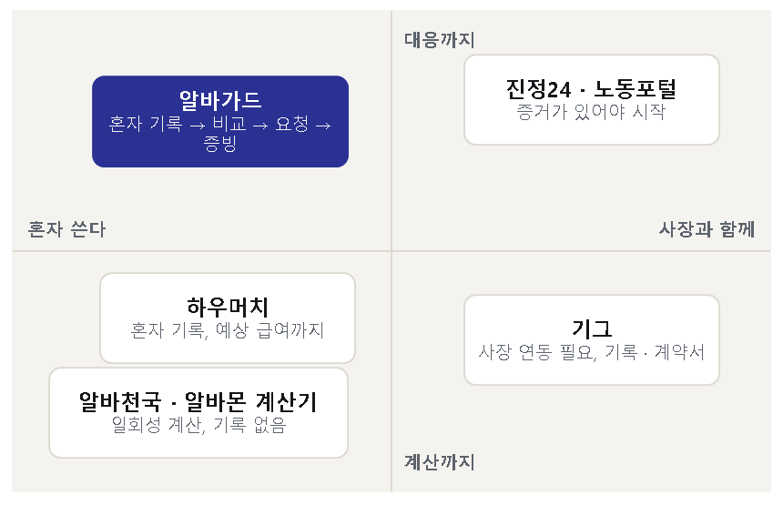
그림 2. 경쟁 서비스 포지션. 혼자 쓰면서 대응까지 가는 칸에는 알바가드뿐

알바가드의 차별점
- 사장 연동 없이 혼자 씀
- 실제 입금액과 비교해 차액을 찾고, 요청 문구와 증빙 묶음까지 한 흐름으로 이음 (네 서비스 모두 없음)
- 수정 이력과 기록 등록(확인 번호·등록 시각)을 남김. 지금은 번호가 서버에 들어온 시각까지 확인되고, 기록 내용과 번호를 맞춰 보는 방법은 기말까지 만듦 (네 서비스 모두 없음)
- 바로 신고가 아니라 대화로 먼저 풀도록 단계를 나눔

약점
- 비교 기능은 경쟁 앱이 "받은 금액 입력" 칸 하나로 따라올 수 있음. 기록 등록은 칸 하나가 아니라 기록 구조(사유 없이 못 고침, 삭제도 흔적, 고치면 다시 등록)라서, 따라오려면 기록을 자유롭게 고치던 방식부터 바꿔야 함. 그래서 이쪽을 키움
- 급여일 사이에 앱을 열 이유가 약함. 쉬는 틈 게임은 이를 보완하려는 시도이자 광고 자리 후보이지만, 설문에서 "안 쓸 것 같은 기능" 1위(13명 중 6명)
- 확인 번호는 "나중에 고치지 않았다"까지만 보여 주고 "그날 실제로 일했다"는 증명하지 못함. 통장 내역·메시지와 함께 내야 한다고 앱에도 적어 둠

4.4 유저 확보 전략
- 링크 하나로 설치되므로 대학 커뮤니티(에브리타임), 학과·동아리 단톡, 알바 커뮤니티에 링크 게시
- "주휴수당 계산법" 같은 짧은 영상으로 유입 확보
- 지표(앞으로 측정): 홈 화면 추가 → 첫 기록 → 한 달 뒤 받은 금액 입력 → 차액 발견 → 요청 보냄 → 실제로 받은 비율(인터뷰). 서버가 사용 로그를 모으지 않아 설문과 인터뷰로 확인

5. 남은 과제 및 기말 마일스톤

5.1 기말 전 추가 개발 계획
- 실제 폰 검증: 아이폰과 갤럭시에서 기록 등록, PDF 저장, 백업 파일 저장, 사진 첨부, 오프라인 실행 확인
- 사용자 피드백 반영: 정산 요청 문구의 톤, 화면 문구, 입력 흐름 수정
- 기록 등록 보강: 제3자가 기록 내용으로 확인 번호를 다시 계산해 볼 수 있는 확인 방법 개발
- 광고 실험 또는 새 게임: 11월 23일에 설문의 광고 문항 결과로 하나를 정함. "싫다"가 반을 넘으면 광고 실험을 보류하고 새 게임("동전 합치기", 퇴근하면 오늘 번 돈이 동전이 되어 쌓이는 방식)으로 전환
- 보류 유지: 입금 문자·명세서 사진 자동 인식, 푸시 알림, 로그인

5.2 시장 검증·피드백 수집 계획
확인할 가설(9월 기획서): 알바생은 자신의 근무 기록을 근거로 한 정산 요청 문구가 있으면, 사장에게 말을 꺼낼 수 있다고 느끼고 쓸 것
- 기획서의 인터뷰 10~15명 계획을 링크 설문 30명 + 직접 인터뷰 5명으로 바꿈. 기준은 팀이 정한 목표이지 데이터가 아님
확인할 것 | 방법 | 기준 (팀이 정함) | 못 미치면 | 중간 결과 (10/26, 13명)
매달 받은 금액을 직접 넣음 | 인터뷰 5명(설문지 22번) + 링크 설문 "매달 받은 금액 직접 넣기" | 5명 중 3명 "넣겠다" | 보류한 입금 문자·명세서 자동 인식을 앞당김 | 설문 11명 "넣겠다"(할 만 4, 귀찮지만 7)
만든 요청 문구를 실제로 보낼 수 있음 | 인터뷰(문구를 보여 주고, 20번) | 5명 중 3명 "보내겠다" | 문구 톤·단계를 다시 짬 (11/10~) | 가장 쓸모 0명 · 11월 인터뷰
확인 번호 설명을 이해함 | 인터뷰(21번) | 5명 중 4명 | 설정·증빙 문구 수정 | 가장 쓸모 0명 · 11월 인터뷰
타깃 중 주 15시간 이상이 다수 | 링크 설문 "주당 근무 시간" | 30명 이상 · 알바 중인 응답자의 반 이상 | 주휴수당 중심 메시지 변경 | 지금 알바 중 2명뿐이라 보류
게임 화면 광고를 받아들임 | 링크 설문 "게임 화면 광고" + 인터뷰(23·24번) | "싫다"가 반 미만 | 11/23 광고 실험 대신 새 게임으로 | "싫다" 4명 · 안 쓸 기능 1위(6명)

- 링크 설문 (https://jihooni217.github.io/albaguard/survey.html): "지금 알바 중", "예전에 함", "한 적 없음"으로 갈라 20문항 안팎. 11월 16일까지 30명 목표. 이름과 연락처는 받지 않음. 모집은 학과·동아리 단톡, 에브리타임, 중간발표 당일 QR(교수님 허락 뒤)
- 직접 인터뷰 5명: 지금 알바 중인 지인, 11월 3일~9일, 1명당 20분(손유호 3명, 박명진 2명). 앱을 써 보게 하고 위 표의 문항을 물음
- 해석 원칙: 중복 응답을 막지 않아(이름·기기 정보를 받지 않음) 사람 수로만 적고, %는 응답이 30명 이상일 때만 씀
- 지금까지(정식 조사 아님): 타깃 사용자 1명이 디자인 시안 12장 중 통장 구성을 고름("알바비는 직관적인 게 중요"). 팀원 의견으로 게임의 "근무 중에만" 조건을 풂(10월 25일). 링크 설문은 10월 23일 공개, 10월 26일 기준 13명 응답
- 설문 중간 결과 (13명, 정식 조사 아님): 지금 알바 중 2명, 예전에 했음 10명, 한 적 없음 1명. 급여 때 "내 계산이 맞는지"가 걱정 8명(13명 중), 통장 총액만 봄 7명(12명 중), "실제로 있다면 안 쓴다" 0명. 가장 쓸모 있는 기능은 덜 받은 돈 알려 주기 7명, 출퇴근 기록 4명, 정산 요청 메시지·기록 등록 0명. 안 쓸 기능 1위는 미니게임 6명. 요청 문구와 확인 번호는 인터뷰에서 보여 주고 반응을 봄
- 왜 검증보다 개발이 먼저였나: 웹앱이라 빨리 만들 수 있고, 화면을 보여 주며 묻는 쪽이 답이 정확하다고 판단

5.3 개발 일정 간트 차트
작업 | 담당 | 10/27 | 11/3 | 11/10 | 11/17 | 11/24 | 12/1 | 12/8
설문 30명 수집·집계 | 손유호
직접 인터뷰 5명 | 손유호 3·박명진 2
피드백 반영 1차 | 이지훈
실제 폰 검증 | 이지훈·박명진
기록 등록 보강 | 이지훈
광고 실험 또는 새 게임 | 손유호·이지훈
최종 보고서·발표 준비 | 전원
마일스톤 |  |  | ◆ 11/9 |  | ◆ 11/23 | ◆ 11/30 | ◆ 12/7 | ◆ 12/15

그림 3. 10월 27일부터 12월 15일(화)까지 주 단위 일정. 칠한 칸이 작업 기간, ◆가 마일스톤
작업 | 기간 | 담당 | 마일스톤
1. 설문 30명 수집·집계 | 10/27 ~ 11/16 | 손유호 | 11/9 설문 1차 집계
2. 직접 인터뷰 5명 | 11/3 ~ 11/9 | 손유호 3명 · 박명진 2명 | 11/9 인터뷰 기록 5건
3. 피드백 반영 1차 (문구·화면) | 11/10 ~ 11/23 | 이지훈 | 11/23 반영 배포
4. 실제 폰 검증 (아이폰·갤럭시) | 11/10 ~ 11/30 | 이지훈(아이폰) · 박명진(갤럭시 주관) | 11/30 검증 현황표 채움
5. 기록 등록 보강 (내용으로 번호 다시 계산) | 11/17 ~ 12/7 | 이지훈 | 12/7 보강 배포, 기능 동결
6. 광고 실험 또는 새 게임 | 11/24 ~ 12/7 | 손유호(승인 신청) · 이지훈(코드) | 11/23 설문 결과로 결정
7. 최종 보고서·발표 준비 | 12/1 ~ 12/15 | 전원 (편집 박명진, 시장·수익 손유호) | 12/15 기말 발표

12월 7일 이후에는 코드를 바꾸지 않고 보고서와 발표만 준비

5.4 위험과 대안
위험 | 대안
무료 요금제 서버가 일주일 요청이 없으면 멈춤 | 발표 전날 앱에서 기록 하나를 남겨 서버를 깨우고 끝까지 돌려 봄. 사용자가 생기면 유료 요금제로
설문 30명이 안 모임 | 인터뷰를 5명에서 8명으로 늘리고, 결과는 사람 수로 씀
광고 승인이 안 남 | 선택 작업을 새 게임으로 바꿈. 수익 모델은 가설로 둠
실제 폰에서 PDF 저장·백업 저장이 안 됨 | 11월 안에 고치고, 못 고치면 기말 보고서에 한계로 적음
기록 등록 보강이 12월 7일을 넘김 | 보강을 기말 이후로 미루고, 지금 방식의 한계를 보고서에 그대로 둠
한 사람(팀장)에게 개발이 몰림 | 갤럭시 검증과 광고 승인 신청은 팀원이 주관하고, 팀장은 피드백 반영, 기록 등록 보강, 아이폰 확인만 맡음

부록

A. 자료 출처
- 고용노동부 노동포털, 「임금체불 통계현황」 (labor.moel.go.kr)
- 관계부처 합동, 「임금체불 근절 대책」, 2025.9.2
- 알바천국 설문조사: 2025.1 (알바생 2,457명), 2026.4 (노동절 근무 알바생 749명), 2026.6 (아르바이트 경험자 1,804명)
- 교육부, 「2026년 교육기본통계 조사 결과」, 2026.8.26
- 알바몬 대학생 여름방학 알바 설문(1,193명, 2023.9), 동대신문 대학생 알바 설문(200명)
- 각 앱(하우머치·기그·알바천국·알바몬·진정24·노동포털) 소개와 리뷰, 2026.9

B. 설문 문항 (요약)
첫 질문(지금 알바 중 / 예전에 했음 / 한 적 없음)으로 갈라서 해당 문항만 한 번에 하나씩 나옴. 알바 경험자 20문항, 미경험자 12문항
- 기본: 알바 종류, 주당 시간, 시급과 주휴수당 지급 여부, 근로계약서, 급여 확인 방법, 출퇴근 기록 방법
- 겪은 일: 적게 받은 것 같았던 적, 직접 계산해 본 적, 그때 어떻게 했는지, 말 못 한 이유
- 생각(모두): 주변에서 들은 이야기, 급여날 생각보다 적은 돈이 들어온다면, 가장 걱정될 것, 주휴·야간수당 계산 자신
- 앱을 본 뒤: 가장 쓸모 있어 보이는 기능, 안 쓸 것 같은 기능, 매달 받은 금액 직접 넣기, 게임 화면 광고, 디자인, 실제로 있다면 쓸지, 자유 의견

C. 안내 문구
이 보고서와 앱의 증빙 자료는 본인이 적은 기록을 정리한 참고 자료이며, 법적 효력이나 증거 인정이 보장되지 않음(판단은 근로감독관과 법원). 앱은 법률 자문·신고 대행을 하지 않고, 진정은 1350·노동포털로 연결만 함

